2.03.07 Status Report
The status report mask allows you to evaluate a project at any time. These subjective and/or qualitative characteristics are automatically supplemented by quantitative key figures for reporting purposes. Based on the information of this mask and the evaluation system, an RTF file is generated, which contains information about the evaluations and decision needs, effort and cost information and the Earned Value Analysis.
The mask contains the following elements:

Master Sheet
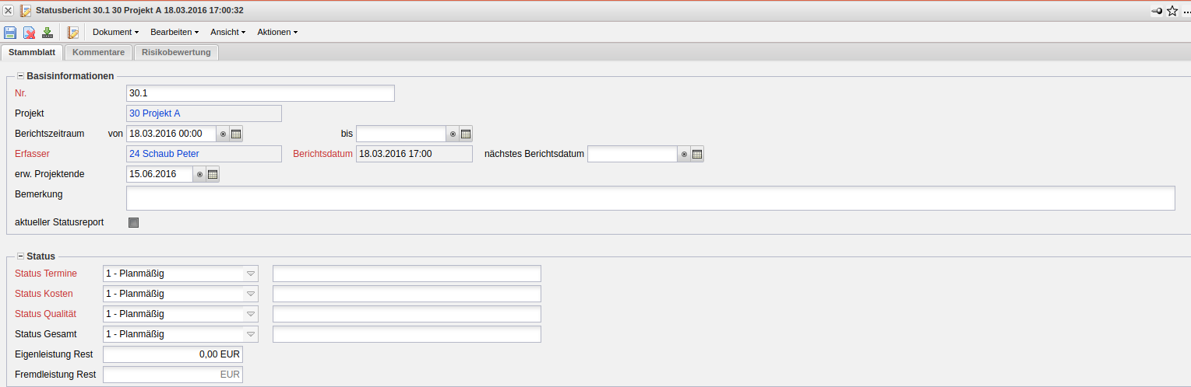
- Projekt: Dieses Feld definiert das Projekt, zu dem der definierte Vorgang gehört. Ein Vorgang kann sowohl einem Hauptprojekt als auch einem Unterprojekt zugeordnet werden. Die Projekte können in der Maske Projekt definiert und geändert werden.
- Berichtszeitraum: Hier wird vom Benutzer der Berichtszeitraum des Statusberichtes eingegeben, also der Zeitraum über den berichtet wird.
- Berichtsdatum: Das Feld Berichtdatum kennzeichnet das Datum und die Uhrzeit des Statusberichtes. Standardmäßig wird hier das aktuelle Datum vom System vorgelegt.
- Nächstes Berichtsdatum: Hier wird (beispielsweise für eine Erinnerung) das Datum des nächsten Statusberichtes eingegeben
- Mitarbeiter: Hier wird vom System der zuständige Mitarbeiter des Statusberichtes vorbelegt. Die Mitarbeiter werden in der Maske Mitarbeiter verwaltet.
- Gesamtstatus: Hier wird vom Benutzer der Gesamtstatus des Projektes eingegeben. Als Status sind im Standard 0 - Günstig, 1- Planmäßig, 2 - Problematisch und 3 - Kritisch, hinterlegt. Der Status kann in den Collections (ProjectReportStates) definiert und geändert werden.
- Status Termine: Hier wird vom Benutzer der Terminstatus des Projektes eingegeben. Als Status sind im Standard 0 - Günstig, 1- Planmäßig, 2 - Problematisch und 3 - Kritisch, hinterlegt. Der Status kann in den Collections (ProjectReportStates) definiert und geändert werden.
- Status Kosten: Hier wird vom Benutzer der Kostenstatus des Projektes eingegeben. Als Status sind im Standard 0 - Günstig, 1- Planmäßig, 2 - Problematisch und 3 - Kritisch, hinterlegt. Der Status kann in den Collections (ProjectReportStates) definiert und geändert werden.
- Status Qualität: Hier wird vom Benutzer der Qualitäts-Status des Projektes eingegeben. Als Status sind im Standard 0 - Günstig, 1- Planmäßig, 2 - Problematisch und 3 - Kritisch, hinterlegt. Der Status kann in den Collections (ProjectReportStates) definiert und geändert werden.
- Eigenleistung Rest: Hier werden die vermutlichen Restkosten für die Eigenleistung des Projektes als Forecast hinterlegt.
- Fremdleistung Rest: Hier werden die vermutlichen Restkosten für die Fremdleistung des Projektes als Forecast hinterlegt.
- Sachkosten Rest: Hier werden die vermutlichen Restkosten für die Sachkosten des Projektes als Forecast hinterlegt.
- Erwarteter Projektendetermin: Hier wird der geschätzte Endetermin des Projektes hinterlegt.
- Bemerkung: Dieses Feld kann für Bemerkung zum Statusbericht verwendet werden.

Comments
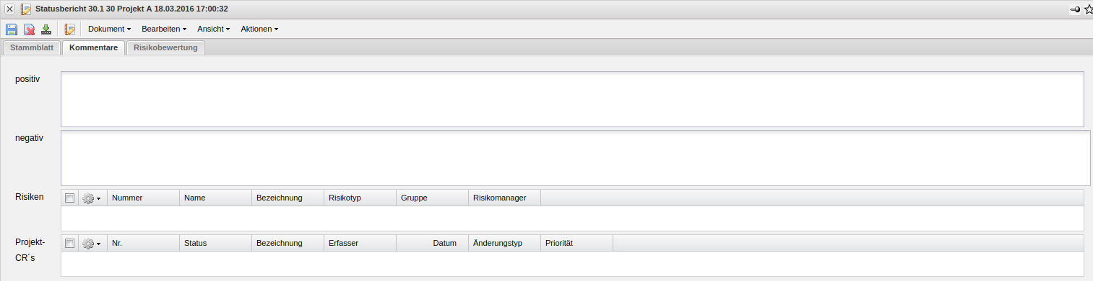
- Kommentar Kritisch, Problematisch, Planmäßig und Günstig: Hier werden ggf. Kommentare zu den Statusmeldungen Termine, Kosten und Qualität (siehe Stammblatt) hinterlegt.
- Positive und Negative Anmerkungen: Hier können positive und negative Anmerkungen zum Projektverlauf hinterlegt werden.
- Kritische Faktoren/Risiken: Hier können kritische Faktoren bzw. Risiken zum Projektverlauf hinterlegt werden. Eine weitere Möglichkeit Risiken für das Projekt zu verwalten bietet das Modul Risikomanagement.
- Projekt-CRs (Change Requests): Hier können Änderungswünsche für das Projekt hinterlegt werden. Eine weitere Möglichkeit Änderungswünsche für das Projekt zu hinterlegen bietet die Maske Projektänderung.

Risk Assessment
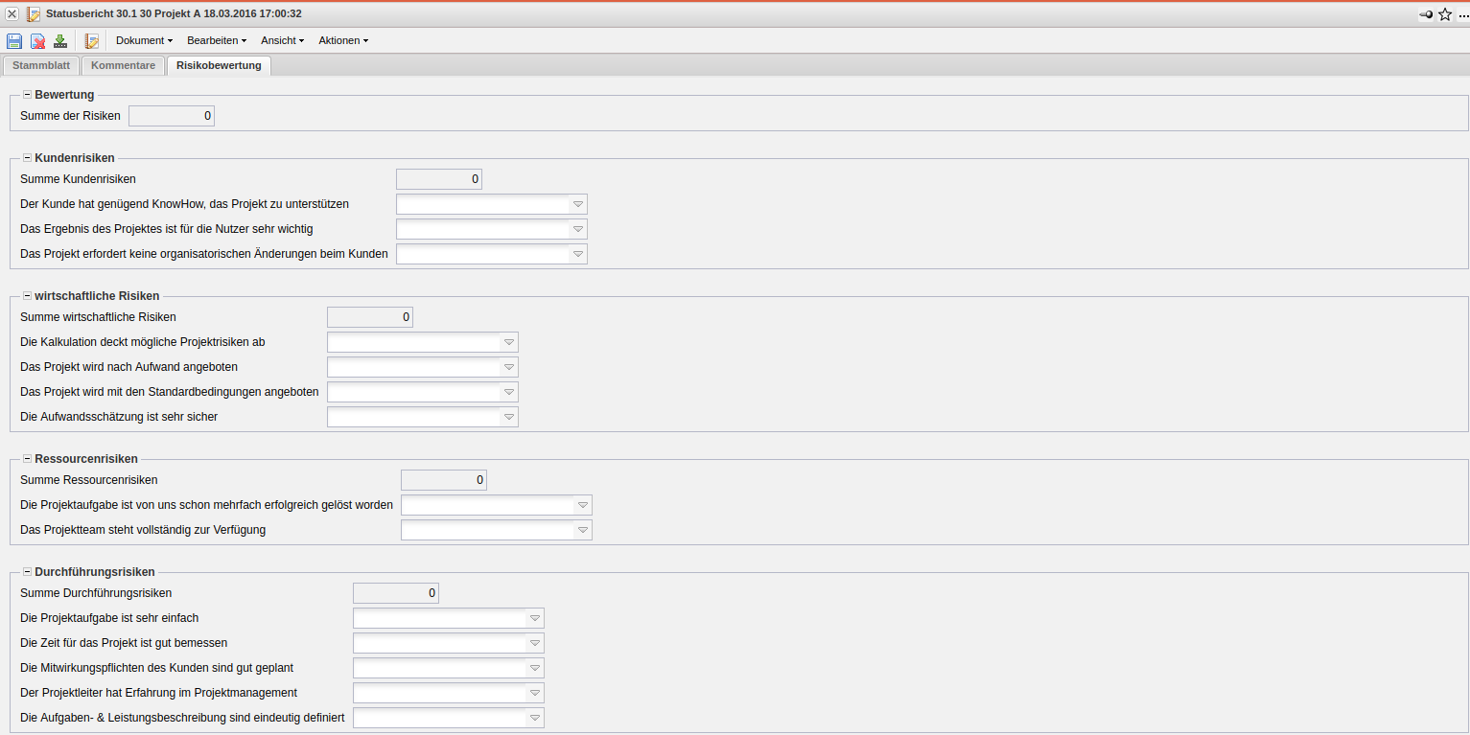
The risk assessment in the status report (implementation example) is used to regularly update the initial risk assessment in the project as part of the status report.

Actions
The mask contains the following actions:
- Print Status Report: This action enables you to generate the complete status report in RTF format. The generated document can be printed from the browser or the standard word processor.

